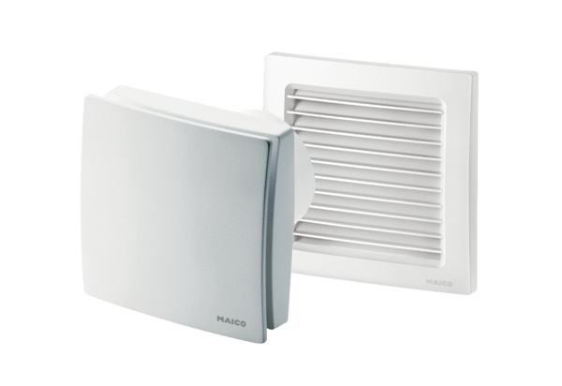Aérateur pour petites pièces AKE 150Unité de conditionnement : 1 pièceGamme: A
Numéro de référence : 0084.0099Fabricant : MAICO

